Pablo Azael Carballo Pérez

Manual de usuario
CRUD con acceso a base de datos

Índice
Introducción 2
Inicio 2
Login de la aplicación 2
Login incorrecto 3
Ayuda contextual 3
Menú 4
Home 5
Insertar 6
Error campo vacío 6
Borrar 7
Diferencias entre roles 7
Administrador 7
Usuario 8
Informes 9
Ejemplo de utilización de filtrado por campo 9
Ejemplo de utilización de búsqueda por palabra clave 10
Ejemplo de utilización de elección de campos 10
Ejemplo de utilización de exportación a PDF o CSV 11
Ayuda 12
Manual de usuario 12
Preguntas frecuentes 13
Glosario 13

Introducción
Este manual tiene como objetivo explicar el uso de la página web desarrollada en clase.
Esta permite gestionar datos de forma sencilla y eficiente, integrando una base de datos que soporta inserción y eliminación de registros. Además, ofrece una funcionalidad para generar informes personalizados.

Inicio
Para acceder a la página web es necesario disponer de las siguientes herramientas:
- XAMPP: Debemos iniciar el servidor MySQL en el puerto 3306. Si el servicio no se activa en este puerto la aplicación no funcionará.
- Base de datos: Debemos tener importada la base de datos bdgestion.
- Visual Studio Code: Utilizaremos este editor de código para ejecutar la página web.

Login de la aplicación

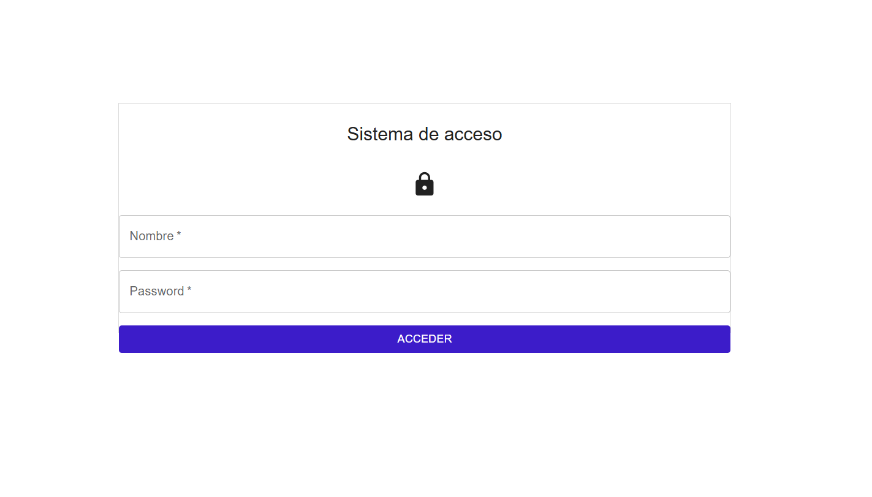
Para acceder a nuestra página web introducimos un usuario y una contraseña que tendremos que haber metido anteriormente en la base de datos.

Login incorrecto

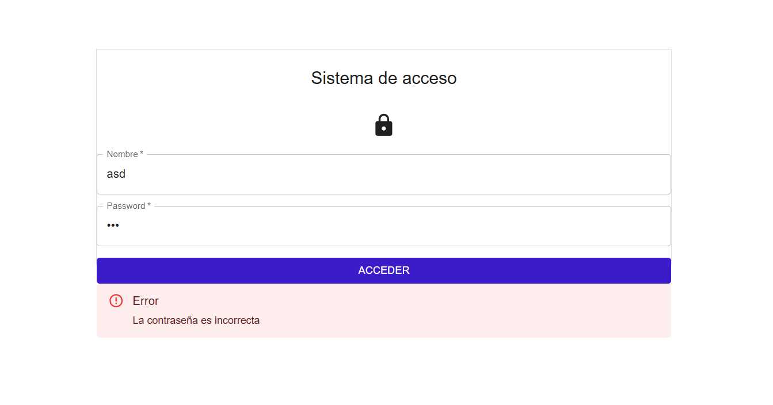
Como observamos si el usuario o contraseña es incorrecta, nos saldrá una alerta para informarnos de ello.

Ayuda contextual
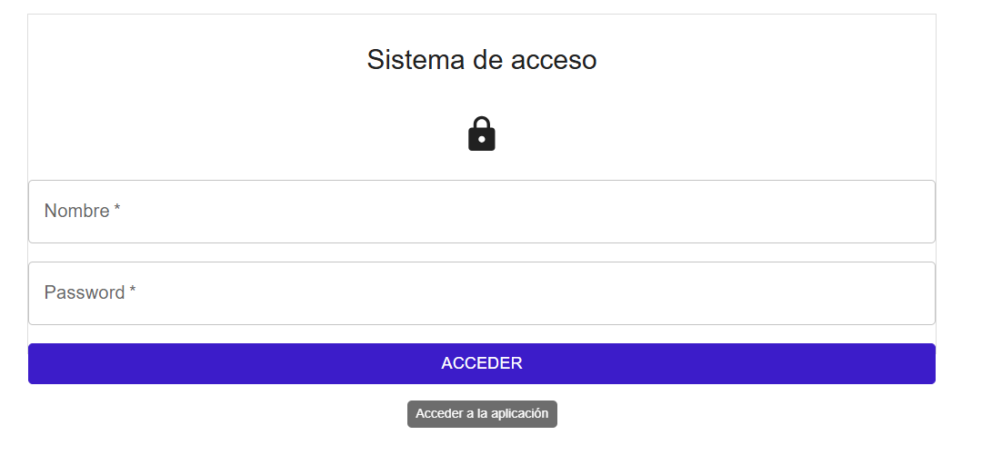
Al situar el ratón sobre cualquier botón de la aplicación, se mostrará una ayuda contextual que permitirá identificar mejor la función de cada uno.

Menú

El menú se despliega al hacer clic en el icono con el símbolo de menú. Contiene las siguientes opciones:
Home: Página principal de la aplicación.
Informes: Página de informes de la aplicación.
Ayuda: Permite visualizar el manual de usuario.
Salir: Cierra sesión del usuario y lo redirige a la pantalla de inicio de sesión. Para poder volver a navegar en la página, se necesita iniciar sesión de nuevo.

Home
Una vez iniciada la sesión se mostrará la pantalla principal que servirá como interfaz para acceder a diversas funcionalidades disponible según el rol.
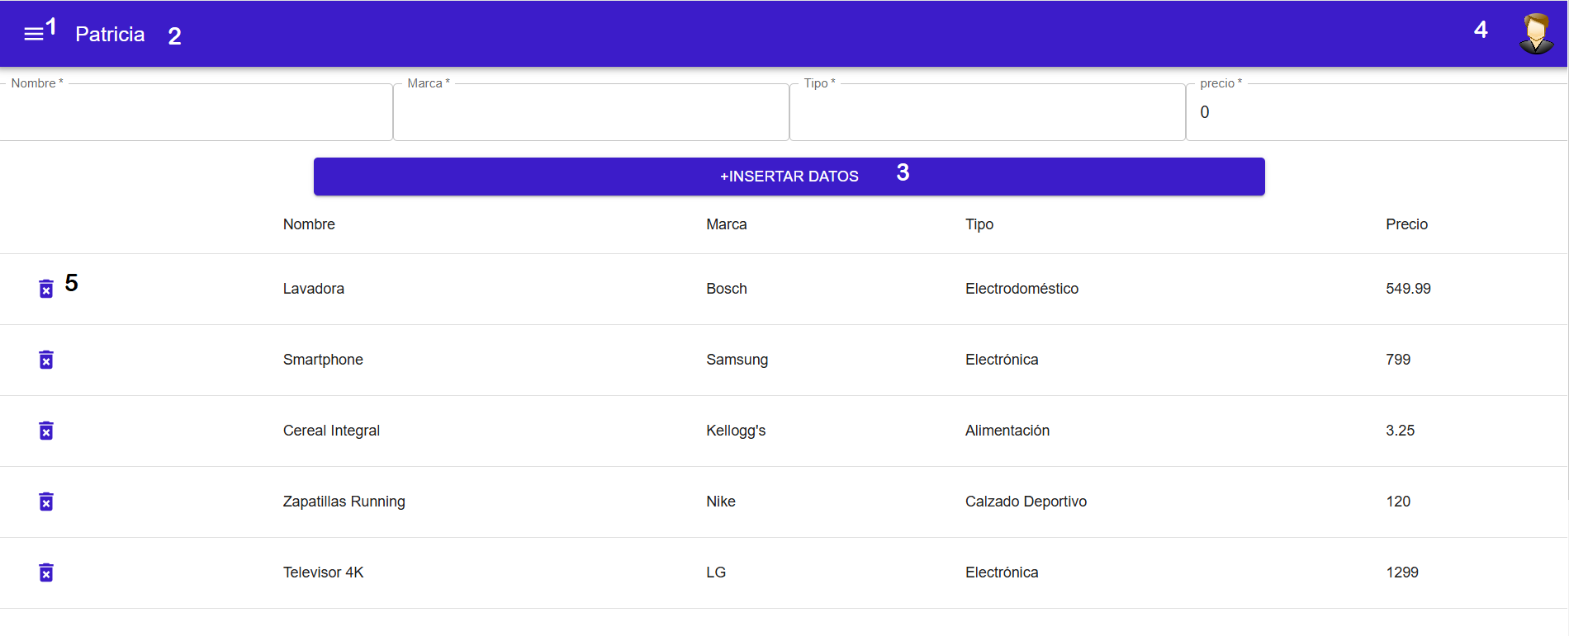

1-Menú hamburguesa-Al hacer clic en este icono, se desplegará nuestro menú principal, que nos permitirá navegar dentro de nuestra página web.
2-Nombre de usuario- Aquí irá el nombre de usuario personalizado para cada persona que inicie sesión.
3-Insertar datos-Una vez apretado este botón, los datos rellenados en la parte de arriba se introducirán en nuestra base de datos.
4-Foto personalizada- Esta foto será personalizada según que rol tengas en la página web, en este caso el rol de la persona que se ve en la foto es administradora.
5-Botón de borrar- Al hacer clic en este botón, se borrará automáticamente la fila escogida de nuestra base de datos.

Insertar
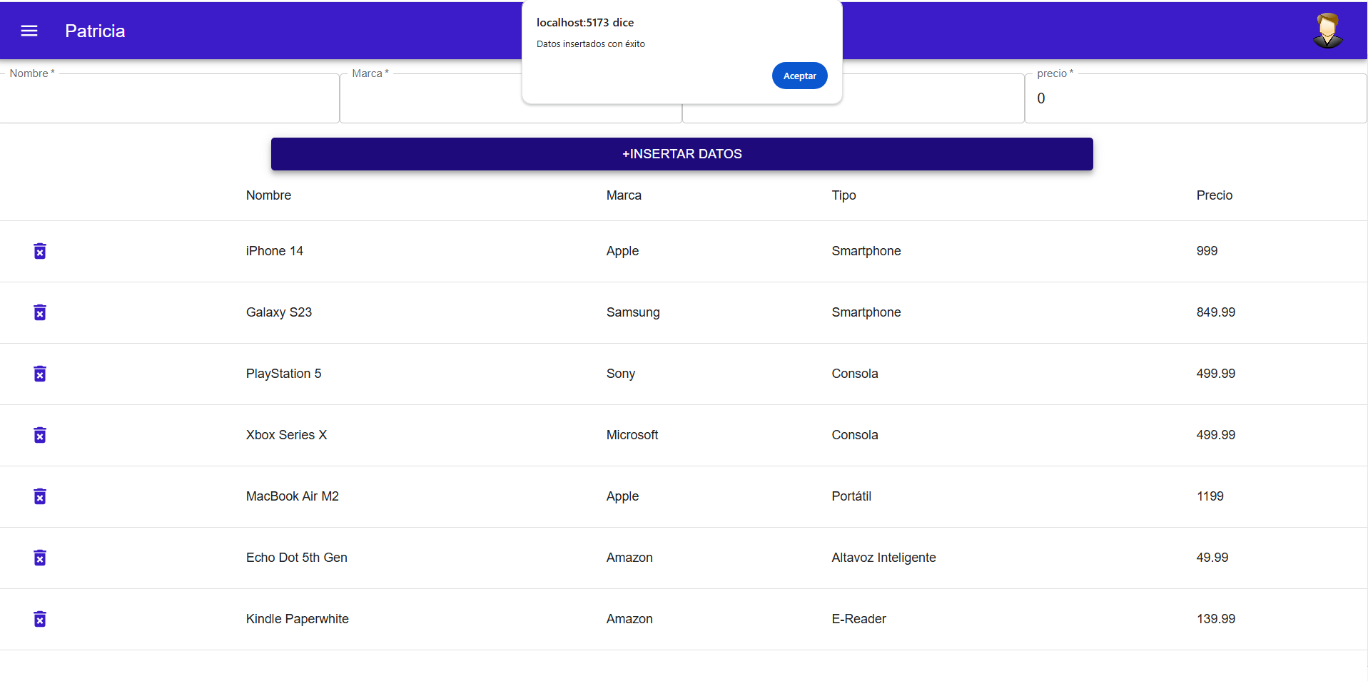
Para insertar los datos correctamente, será necesario rellenar todos los campos. Una vez completados, deberemos pulsar el botón “Insertar datos”. Si la operación se realiza correctamente, aparecerá un mensaje de confirmación.

Error campo vacío
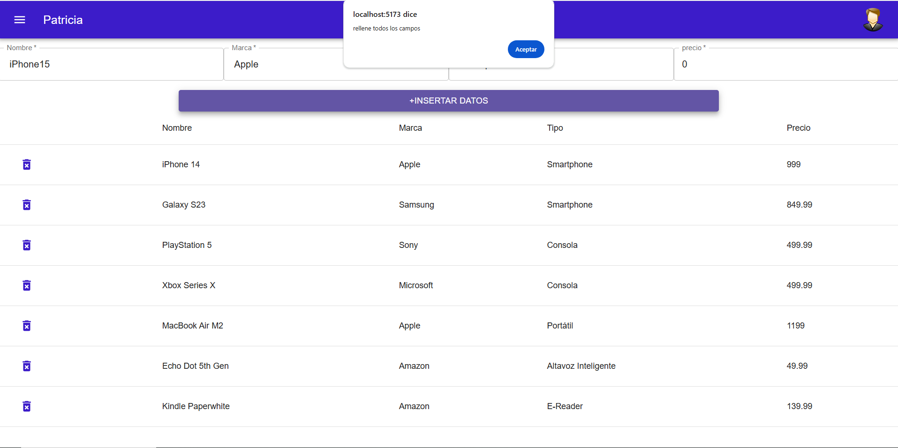
Si no se rellena todos los campos, se mostrará un mensaje de error, indicando que no es posible realizar la inserción hasta que se rellenen los campos.

Borrar

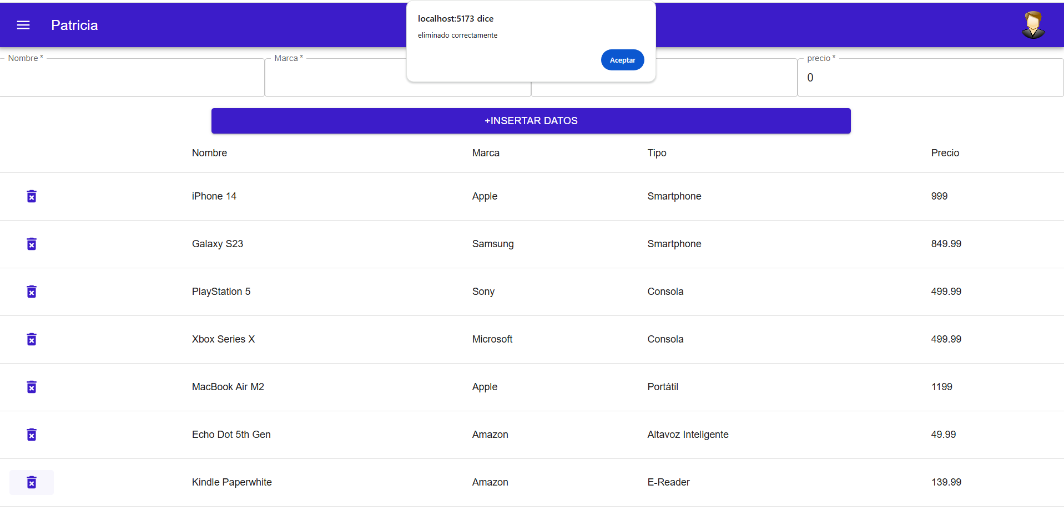
Al hacer clic en el símbolo de borrado, saltará un aviso mencionando que se ha eliminado correctamente.

Diferencias entre roles
En esta aplicación existirán dos tipos de roles: administrador y usuario.

Administrador
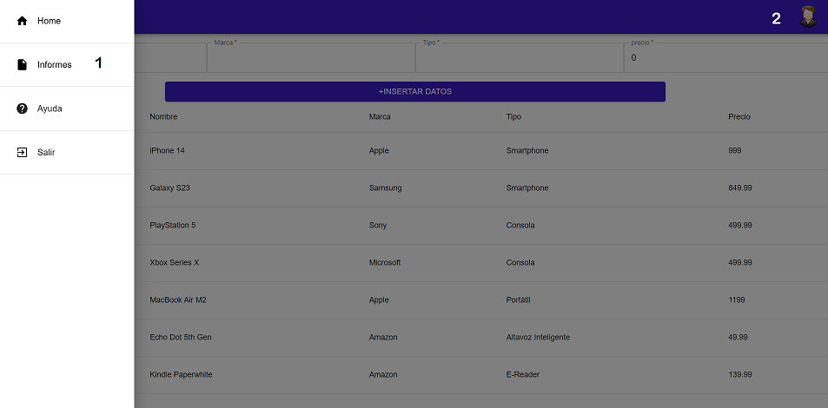
1- El rol de administrador tendrá acceso exclusivo a la página de informes, donde podrá consultar y visualizar información específica.
2-La foto de perfil correspondiente al rol administrador será visualmente diferenciada de la asignada al rol de usuario.
3-El rol administrador dispondrá de la funcionalidad para eliminar registros dentro del sistema.

Usuario
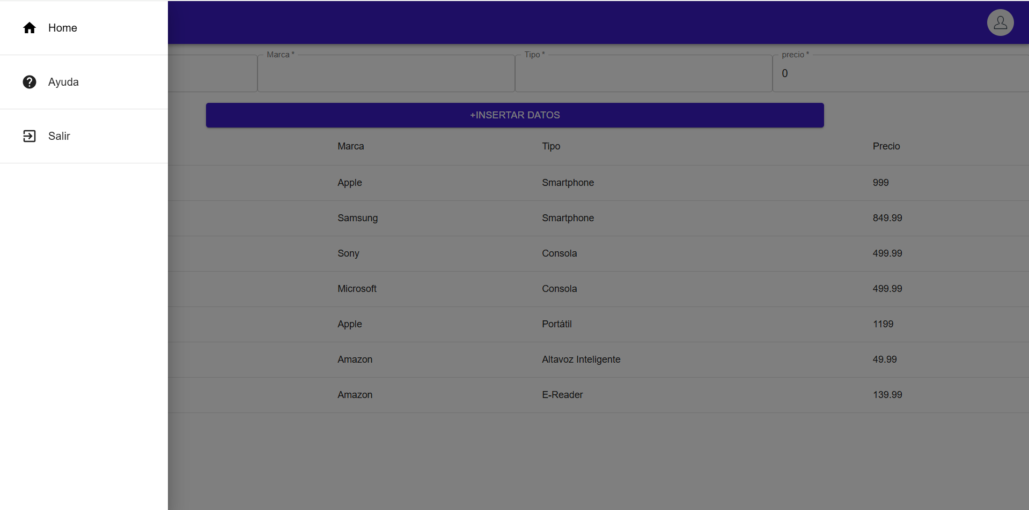
El rol de usuario está restringido a dos funciones principales: insertar datos en el sistema y visualizar los datos previamente integrados. Este rol no tendrá acceso a acciones de eliminación de registros o navegación a la página de informes.

Informes
Página que permite al administrador acceder a información detallada y organizada en forma de informe.
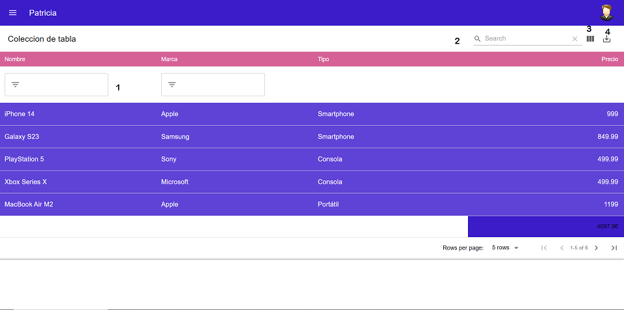
1-Filtrado por campo: Esta funcionalidad permitirá filtrar los datos según un campo específico, facilitando la búsqueda y la obtención de información mediante especificación de un valor en dicho campo.
2-Búsqueda de palabra clave: Herramienta de búsqueda para localizar una palabra o término clave en todo el informe.
3-Elección de campos: Opción para seleccionar los campos que se desee visualizar en el informe.
4-Exportación PDF o CSV: Opción de exportación de datos en formato PDF o CSV.

Ejemplo de utilización de filtrado por campo
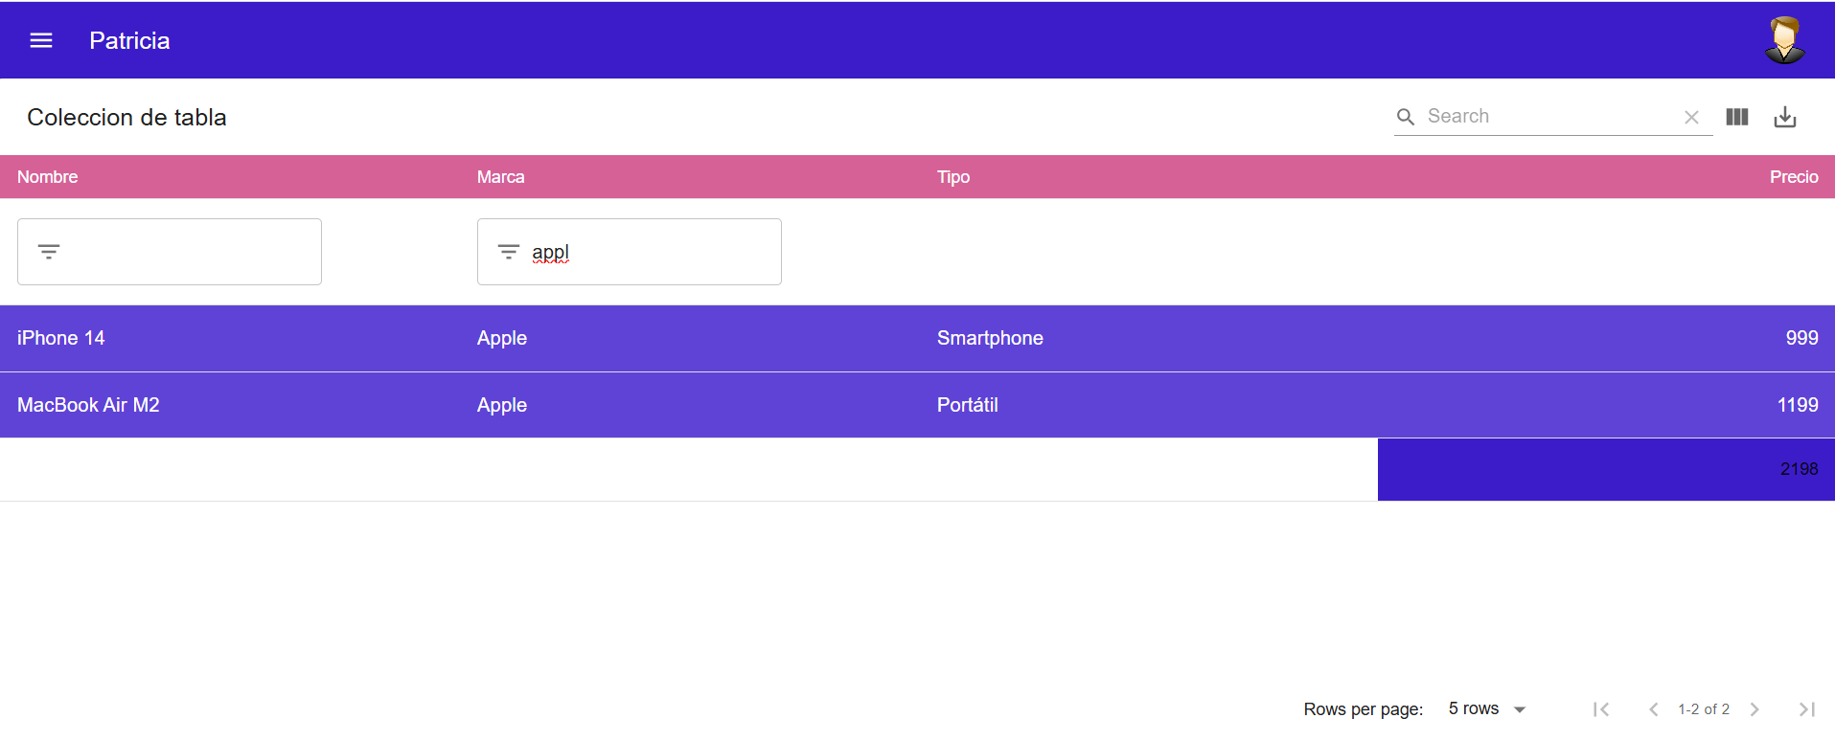
Al aplicar un filtro en el campo “marca” utilizando el término appl, el sistema procesa y devuelve todos los registros que contengan coincidencias relevantes, como en este caso, la marca de Apple.

Ejemplo de utilización de búsqueda por palabra clave
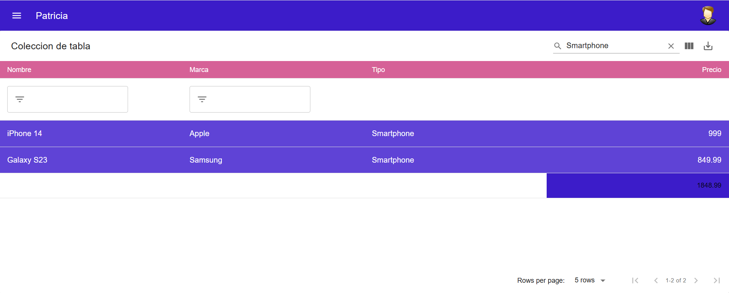
Al realizar una búsqueda con la palabra smartphone el sistema examina todos los registros de la base de datos y devuelve aquellos que contengan dicha palabra, mostrando únicamente las coincidencias relevantes de manera eficiente.

Ejemplo de utilización de elección de campos
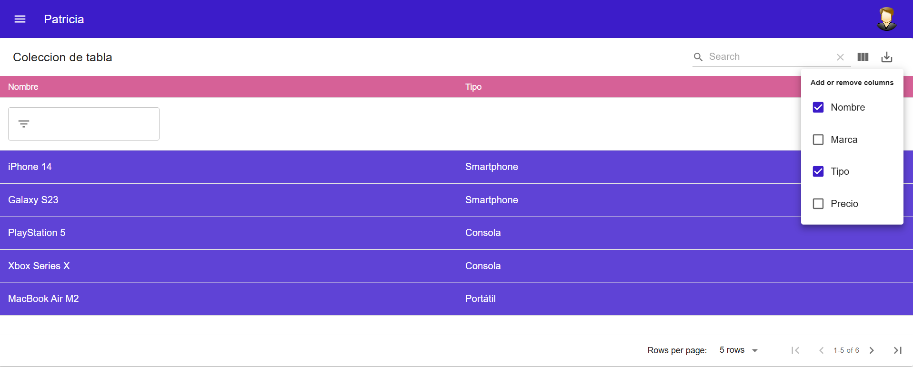

Al elegir los campos de muestra, nuestro informe cambiará automáticamente y hará visible únicamente los campos seleccionados.

Ejemplo de utilización de exportación a PDF o CSV

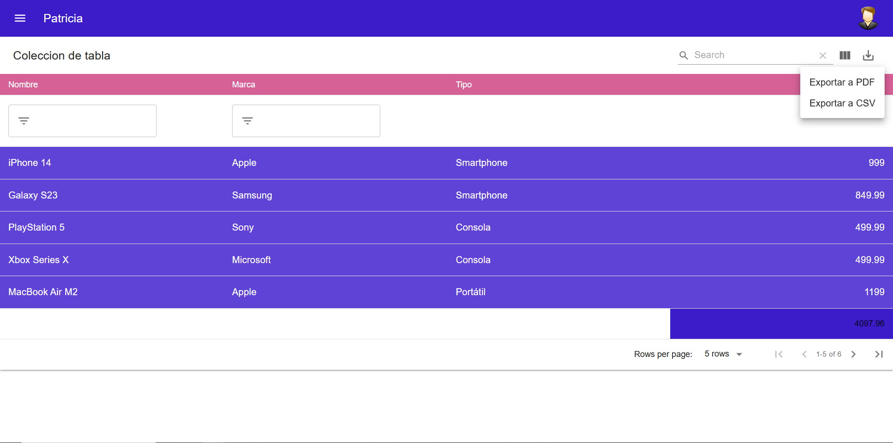
Una vez seleccionado el filtrado o búsqueda de los campos que queramos visualizar, la exportación se hará únicamente de los campos seleccionados.

Exportación PDF
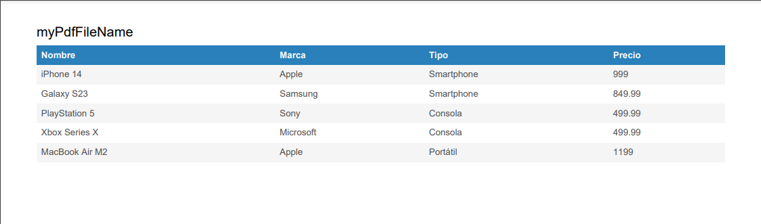

Exportación CSV
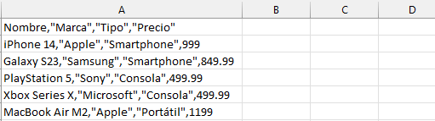

Ayuda
Al hacer clic en el campo de ayuda, será redirigido al manual de usuario de la aplicación.
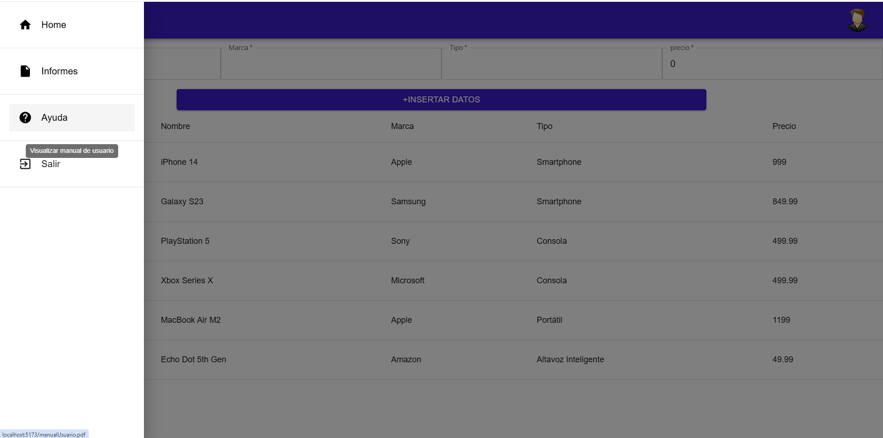

Manual de usuario
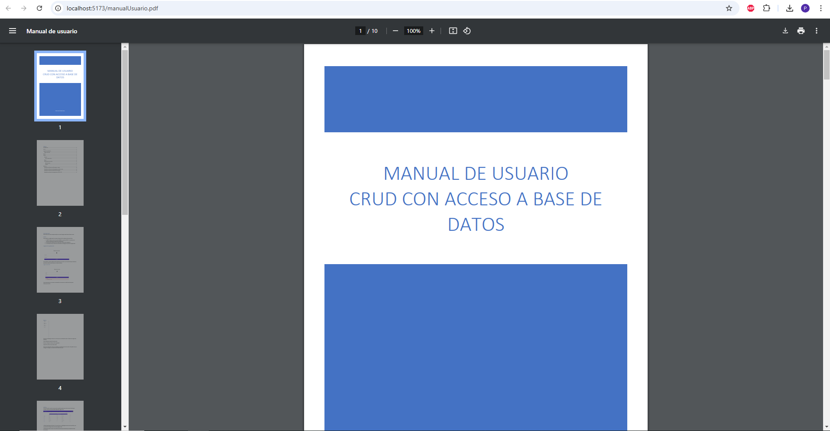

Preguntas frecuentes
¿Es posible insertar un registro en la tabla con algún campo vacío?
No, no es posible.

¿Qué pasa si intento insertar un registro con valores idénticos a otro existente en todos los campos?
Se generará un registro duplicado en la base de datos, pero con un id diferente.
¿Es posible exportar a PDF o CSV únicamente los campos seleccionados para visualización?
Sí, es posible.

¿Es posible modificar un registro desde informes?
No, no es posible modificar ningún registro desde ninguna parte de la aplicación.

¿Es posible cambiar el orden de los campos al exportar en PDF o CSV?
Sí, es posible realizar esta acción. Puedes eliminar los campos y modificar el orden en que se presentan.

Glosario

Ayuda contextual: Información adicional que aparece al posicionar el ratón sobre un botón o elemento interactivo, explicando su función específica en la aplicación.

Informe: Documento generado a partir de la base de datos, organizado para mostrar una información específica de manera clara y personalizada.

Menú hamburguesa: Icono representado por tres líneas horizontales que despliega un menú de opciones.

Rol: Conjunto de permisos y restricciones asignados a un usuario dentro de la aplicación, definiendo las acciones que puede realizar.

